工单系统客户使用指导说明
- 登录宇视官网
http://cn.uniview.com/Service/Service_Training/Download/SDK/1/

- 点击工单系统链接,进入工单系统页面
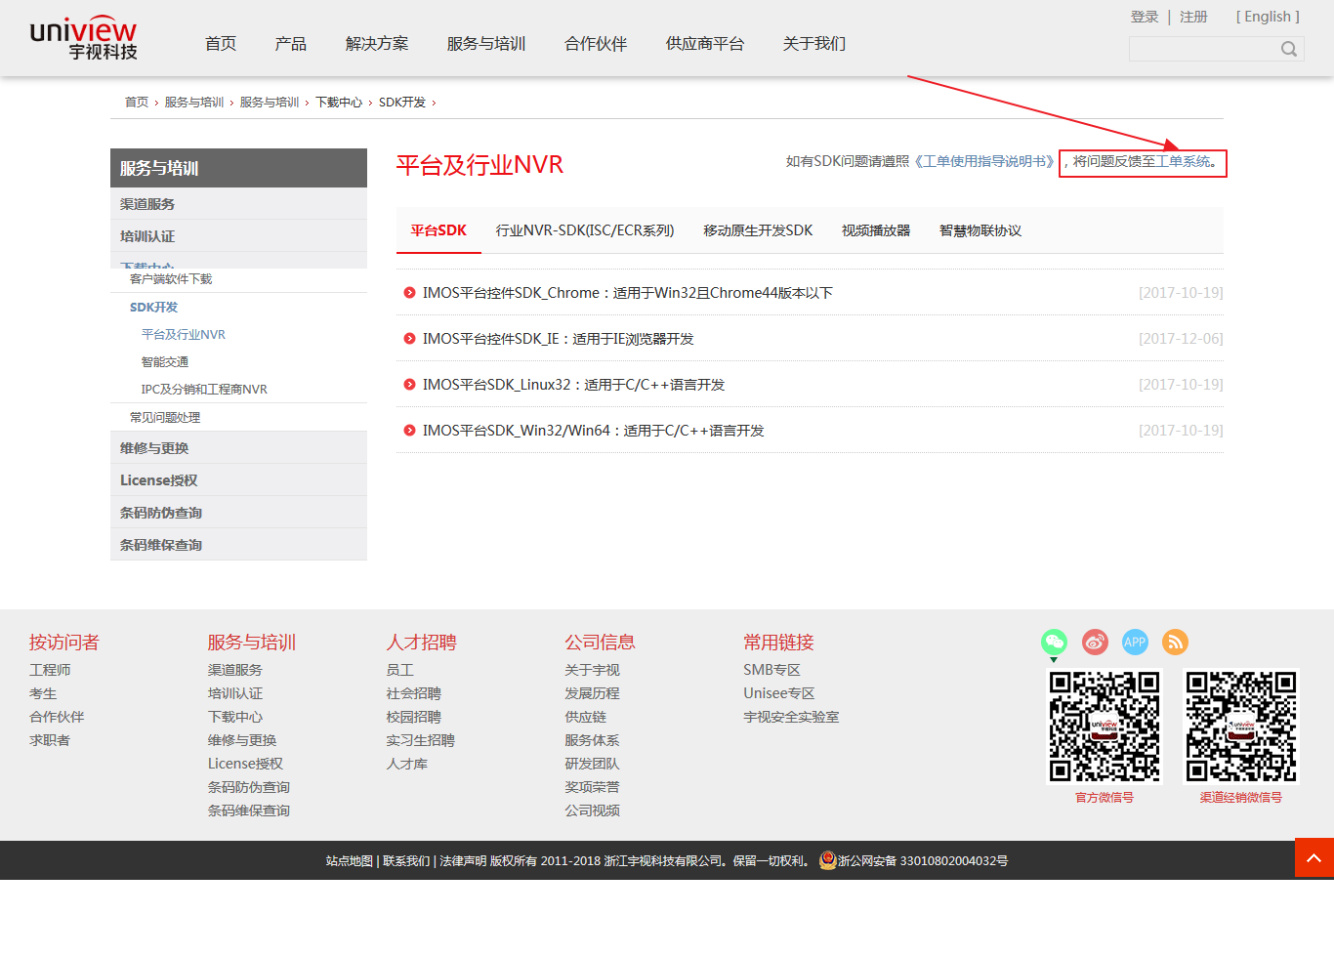

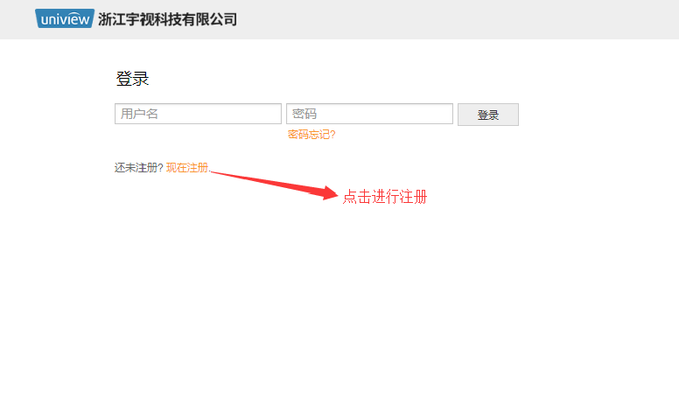
- 注册账号（如有账号、密码直接登录）
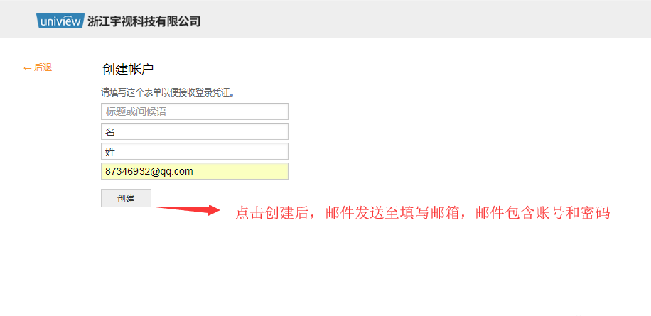

- 获取账号和密码，即可登录进行新建工单
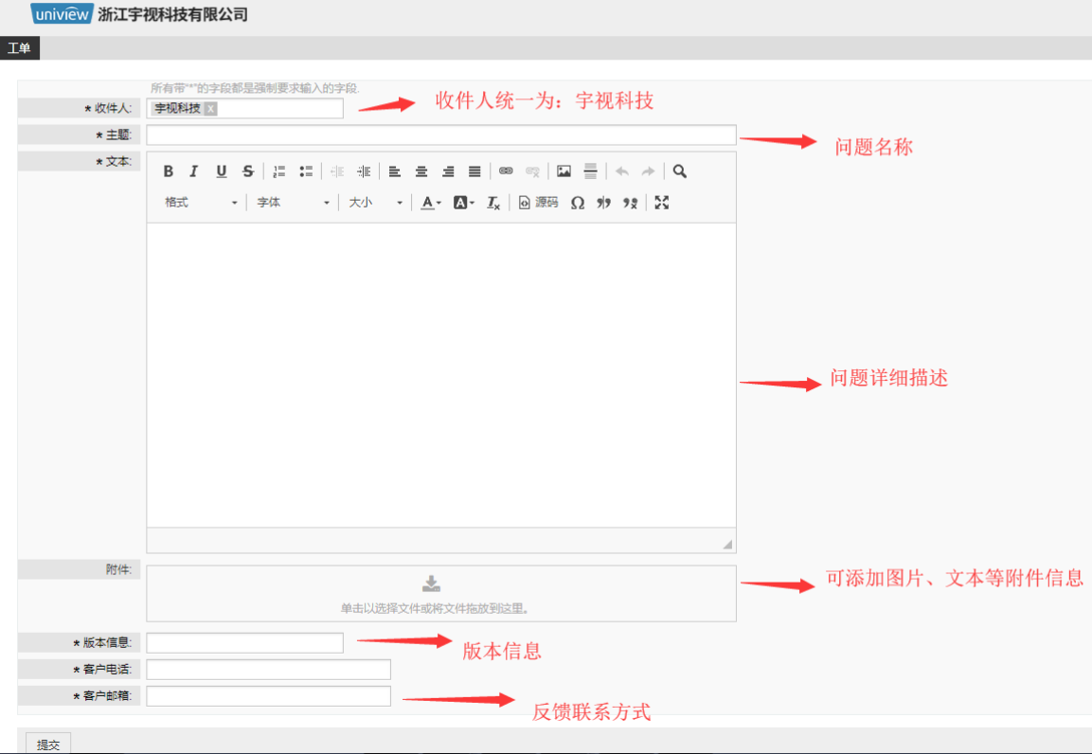
- 点击提交成功后，服务人员即可针对问题单进行支持。

